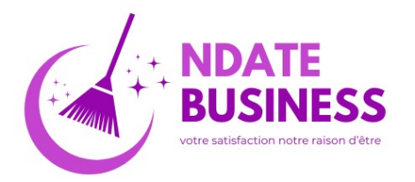

- Services de Nettoyage & Entretien
- Prestation de Services
- Produits d’Entretien
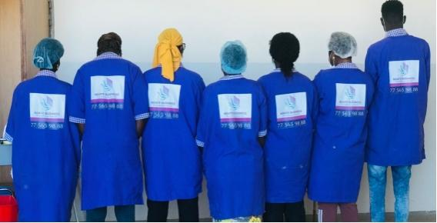

NDATE BUSINESS est une entreprise basée à Dakar (Sénégal) crés depuis 2015 qui intervient sur l'ensemble des domaines d'activité du nettoyage.
Nos interventions peuvent être régulières (contrat à l'année), sur l'absence de votre équipe interne ou pour une prestation ponctuelle.

NDATE BUSINESS peut assurer au quotidien :
- L'entretien de vos
locaux (bureaux, sanitaires, copropriétés...)
- Nettoyage de textiles (Moquettes, tapis...)
- Évacuation des déchets
- Nettoyage de vitres
- Nettoyage de sols industriels
- Détergence et désinfection de surfaces en milieu médical
- Remise en état de vos locaux
- Nettoyage de parking
- Nettoyage du matériel roulant (véhicules, motos)
- Produits d'entretien de nettoyage et fournitures
Nous fournissons le matériel et les produits, et sur demande, nous pouvons aussi vous fournir les consommables sanitaires : papier hygiénique, essuie-mains, savon, distributeur papier - essuie-mains et savons, sacs-poubelle, etc…

Contacts
Yoff, Route de l’aéroport Près Senelec Yoff– Dakar
Portable : 77 565 98 88
E-mail : ndatebusiness@gmail.com
Site web: www.ndatebusiness.com

DÉCOUVREZ NOS SERVICES
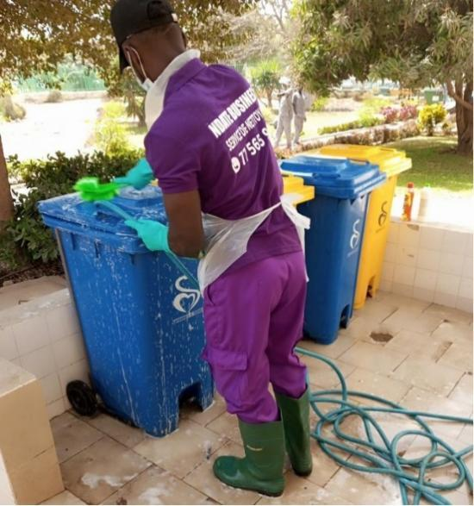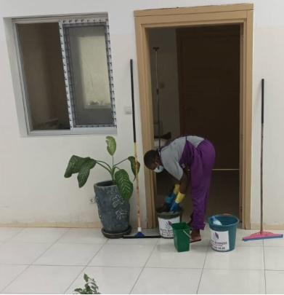
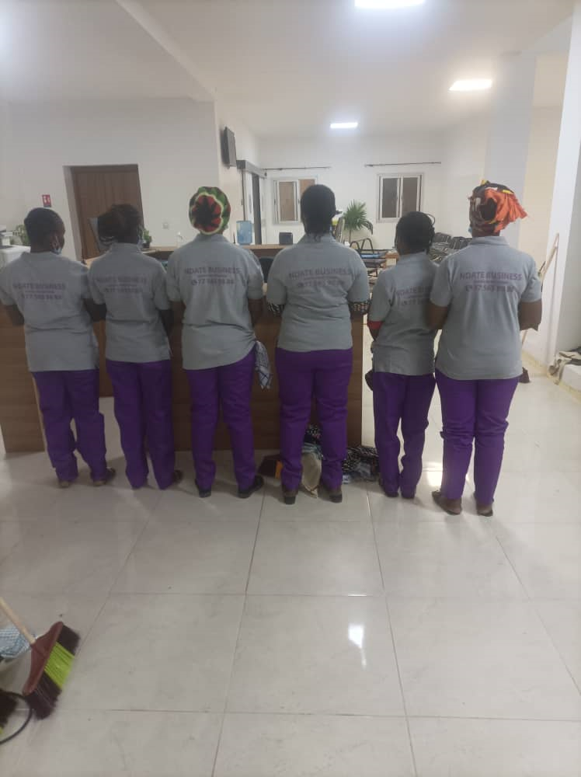

Propreté :

La propreté de vos locaux et de vos équipements est un vecteur d’image et de notoriété qui contribue à votre performance.
Notre volonté est de vous accompagner en assurant votre bien-être au sein de votre activité professionnelle et d’optimiser votre image de marque. NDATE BUSINESS conçoit des solutions de nettoyage professionnelles, sur mesure, en étroite relation avec ses clients.
Chaque projet est adapté à vos besoins et à votre budget.

Nettoyage & Entretien De Locaux : (Bureaux, Usines, Immeubles, Magasins…)

Entretiens spécifiques, approfondi ou exceptionnel
Maintenance de premier niveau, services aux occupants
- Nettoyage du mobilier
- Nettoyage et rénovation des sols
- Nettoyage des ascenseurs
- Nettoyage de la vitrerie
- Cristallisation, Métallisation
- Shampoing moquette
- Nettoyage des parkings
- Enlèvement de gravas
- Nettoyage des salles blanches

Nettoyage & Entretien De Véhicules :

Quotidien

Hebdomadaire

Entretien Espaces Verts :
- Tonte de la pelouse
- Taille des haies
- Taille des arbustes
- Débroussaillage des allées
- Entretien des plantations
- Désherbant
- Traitement répulsif biologique du végétal

Services rendus auprès de :
